**Nhóm 4**

|  |  |  |
| --- | --- | --- |
| STT | Họ Tên | Phân Công |
| 1 | **Võ Phương Quân** | Tìm hiểu sự khác nhau Let và Var  Arrow Function |
| 2 | **Trần Hoàng Phúc** | Thiết Kế Màn Hình |
| 3 | **Vũ Công Hoàng** | Thiết Kế Màn Hình |
| 4 | **Trần Minh Việt** | Kiểu dữ liêu Object  Khai báo Class trong ES6 |

1. **Sự khác nhau Let và Var trong ES6**

Let: tạo ra một biến chỉ có thể truy cập được trong block bao quanh nó và sẽ tự hủy sau khi kết thúc {}

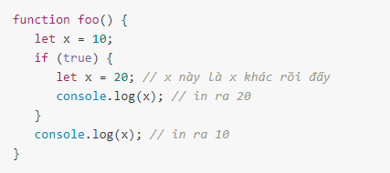

Var: tạo ra một biến có phạm vi truy cập trong function của nó

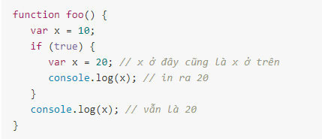

1. **Arrow Function trong ES6**

+ Cú pháp căn bản:

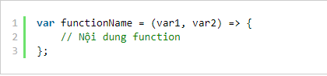

+ Ví dụ:

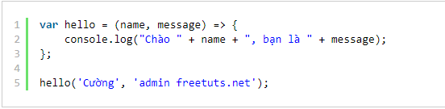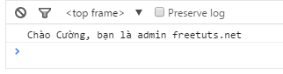

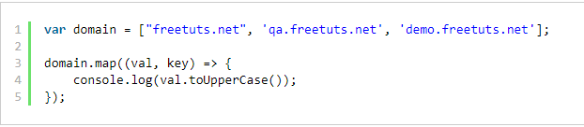

1. **Object trong ES6**

+ Object trong JavaScript có thể được tạo theo một số cách khác nhau. Object mới trong ES6 tạo object sử dụng cặp dấu ngoặc {} và bên trong là danh sách các property ( thuộc tính ) của object

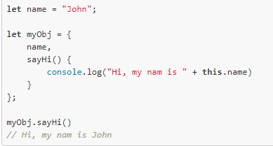

1. **Class trong ES6**

ES6 hiện nay đã hỗ trợ khai báo Class thay vì phiên bản cũ là ES5 lại không hỗ trợ. Giúp cho những người yêu thích lập trình hướng đối tượng đã có thể khai báo Class trong phiên bản ES6 hiện tại với những cú pháp đơn giản sau:

